今後の府立商業系高等学校のあり方について
報 告

令和８年5月12日
大阪府学校教育審議会 商業教育部会

目次

はじめに 1

第1章 府立商業系高等学校の概要 2
１ 学校配置について 2
２ 府立商業系高等学校４校の特色ある取組について ３
３ 卒業後の進路状況について ４
４ 入学者選抜の状況について ５

第2章 府立商業系高等学校の現状と未来を見据えた課題認識 ６
１ 2040年の就業構造推計について ６
２ 府の成長戦略に基づく対応と高校改革への対応について ６

第3章 今後の府立商業系高等学校のあり方 ７
１ 府の商業教育において育成をめざす人物像と資質・能力について 7
２ 商業教育において育む人物像や資質・能力を育成するために必要な経験や
教育活動のあり方について ９
３ 外部連携・高大接続について 11
４ 大阪から世界で活躍する人材育成に向けたビジネス教育のあり方について 14
５ 教員の役割及び専門性の育成について 15
６ 教育成果の評価・可視化のあり方について 17
７ 生徒・保護者・地域への丁寧な説明と理解形成について 18
８ 教育環境・空間整備に関する留意点について 19

おわりに 21

はじめに
大阪府（以下「府」という。）では、これまで「卓越性」「公平性」「多様性」を基に、時代や社会の変化、また、それに伴って多様化する教育ニーズに適切に応える府立高校をめざし、社会のニーズを踏まえた教育内容の充実と就学機会の確保を前提とした効果的かつ効率的な学校配置を両輪とし、活力ある学校づくりを進めてきた。とりわけ、府立商業系高等学校は、簿記・情報処理・マーケティングなどの専門教育を通じて、大阪の経済や産業を支える人材を輩出してきた。

一方、近年、AI・デジタル技術の急速な進展や、グローバル化、少子高齢化など、社会が急激に変化する中、学校教育においては、子どもたちが変化を前向きに受け止め、豊かな創造性を備え持続可能な社会の創り手として予測不可能な未来社会を自立的に生き、社会の形成に参画するための資質・能力を一層確実に育成することが求められる。

このような中、令和５年６月に閣議決定された、第４期教育振興基本計画においては、「社会に開かれた教育課程」の実現にむけて、外部リソースも活用した実践的な教育等を通じて、各高等学校の魅力化・特色化を促進し、生徒の学習意欲を喚起するとともに、地域、高等教育機関、行政機関等との連携を推進することが掲げられている。

府においても、ICTの進展やグローバル化、地域経済の変化により、求められる人材像も多様化していることから、持続可能な次世代の大阪の経済・産業の創り手・担い手の育成には、これまでの商業教育の枠組みに捕らわれず、大阪から世界に向けて新たなビジネスを創造する意欲を育むとともに、地域や企業の価値を理解し、次世代としてその責任を引き継ぐ意識と実践力を育てる商業教育が必要である。

これらのことから、令和７年12月19日、大阪府教育委員会より大阪府学校教育審議会に対し、「今後の府立商業系高等学校のあり方について」の諮問がなされた。大阪府学校教育審議会において諮問内容を検討したところ、審議のテーマである「大阪の発展を担う人材育成に向けた商業系高等学校の役割について」「これからの時代に応じた商業教育を実現する教育内容や教育環境のあり方について」は内容が専門的であることから、部会を設置して審議を進めることが望ましいとの結論に至り、令和８年１月３０日に商業教育部会（以下「部会」という）を設置し、審議を進めてきた。

部会では、府立商業系高等学校の現状と未来を見据えた課題を整理し、今後の社会において必要とされる資質能力の育成と高大接続、大阪から世界で活躍する人材育成に向けた教育内容と教育環境について議論を重ね、今般、その内容を報告書として取りまとめた。

府教育委員会には、この内容をもとに府立商業系高等学校で学ぶ子どもたちが、大阪の、そして日本の未来を担う人材として社会で活躍していけるよう、商業教育の学びの更なる発展に取り組んでいただきたい。

第１章 府立商業系高等学校の概要
本章では、今後における府立商業系高等学校のあり方を検討するにあたり、府立商業系高等学校の現状について整理する。

１ 学校配置について
現在、府内には、全日制課程の商業系の公立高校が７校設置されている（図１）。このうち、府が設置している商業系高等学校としては、大阪府立淀商業高等学校（以下「淀商業高校」という。）、大阪府立鶴見商業高等学校（以下「鶴見商業高等学校」という。）、大阪府立大阪ビジネスフロンティア高等学校（以下「大阪ビジネスフロンティア高等学校」という。）及び府立住吉商業高等学校（以下「住吉商業高等学校」という。）の４校である。
また、定時制の課程（昼夜間単位制）として、大阪府立中央高等学校においてビジネス科が設置されており、商業に関する学びが実施されている。
本部会においては、府立の全日制課程の商業に関する学科を設置する４校について主に審議を進めた。

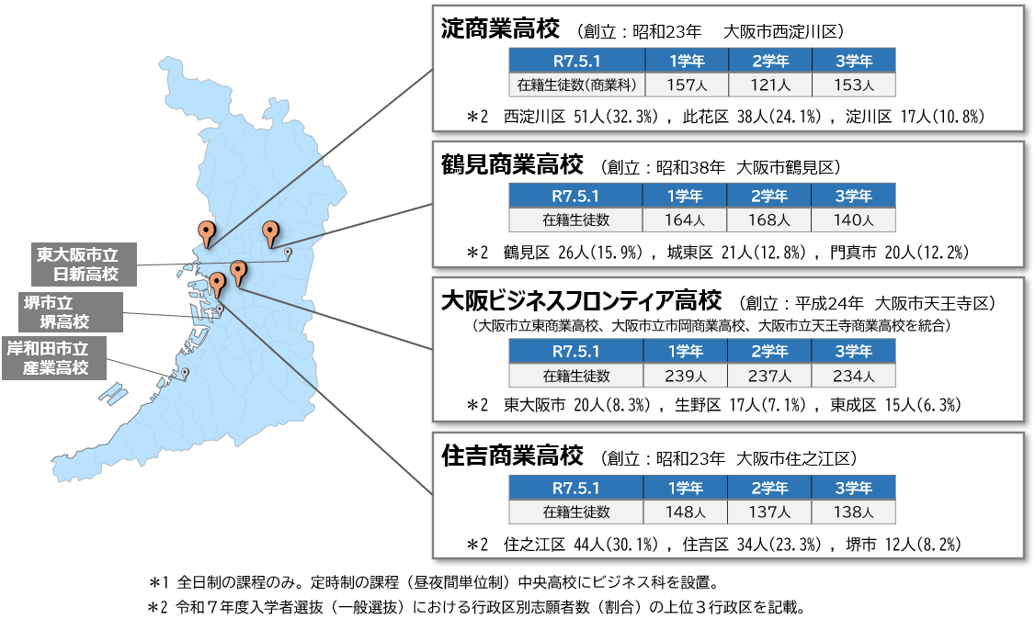
（図１） 府立商業系高等学校（全日制の課程）の配置

２ 府立商業系高等学校４校の特色ある取組について
府立商業系高等学校４校は、簿記・情報処理・マーケティングなどの専門教育を通じて、大阪の経済や産業を支える人材を輩出しており、「起業家教育」・「観光ビジネス」・「企業連携」等、各校で特色化した商業教育を展開している。
また、商業科を設置している３校については専門学校と、グローバルビジネス科を設置している１校については、四年制大学との連携を主に進めている。
以下、具体的に各校の特色等を整理する。

① 淀商業高等学校
同校は商業科と福祉ボランティア科を設置する学校であり、起業体験型授業「アントレプレナーチャレンジ」において、地域の企業等と連携した大規模販売実習（淀翔モール）での企画運営や商品販売を体験できるカリキュラムを実施している。
また、３年次には生徒の得意分野や進路目標に合わせたコース選択（会計コース・情報コース・流通コース）ができる。

② 鶴見商業高等学校
同校は商業科の単一学校を設置する学校であり、企業と連携した課題解決型学習として、「商品開発特別プログラム」を実施している。
また、地元企業と連携したパンや飲料水などの商品開発や販売実習を実施するとともに、コース等を設けず、生徒一人ひとりの進路や興味関心に対応した学びを構成できる選択科目を設置し、自己実現を見据えた学びの選択が可能な教育課程としている。

③ 住吉商業高等学校
同校は商業科の単一学校を設置する学校であり、１年次の授業「ライフプランニング」において、外部講師招聘等によりコミュニケーション力、分析力、プレゼンテーション力を育成している。
２年次から３つの専門コースでの学びを実施しており、スペシャリストコースでは大学進学や高度な資格取得、観光コースでは観光企画による地域活性化、ジェネラリストコースではビジネスの基本的な知識・技術を幅広く学習している。

④ 大阪ビジネスフロンティア高等学校
同校は全国初の英語とビジネスを専門的に学ぶ「グローバルビジネス科」を設置し、高大接続７年間の専門教育を通じて国際ビジネス社会で活躍できる人材を育成している。
高大接続７年間の専門教育として、大学や産業界と連携した実践的なビジネス体験ができる授業を展開している。
３ 卒業後の進路状況について
大阪ビジネスフロンティア高等学校のグローバルビジネス科を卒業した生徒の進路状況については、企業等連携によるビジネス教育とビジネス系の資格を用いた特別入学枠制度を始めとする各種推薦入試を活用して、６４％の生徒が四年制大学へ進学している（令和６年度時点）。就職する生徒は19％であり、開校以降、減少傾向にある。
商業科を卒業した生徒の進路状況については、約半数の生徒が就職しており、就職者の内、事務従事者が48％、販売従事者が23％、生産工程従事者が13％となっている。四年制大学への進学は15％となっており、大阪ビジネスフロンティア高等学校同様、ビジネス系の資格を用いた推薦入試等で進路を実現している。

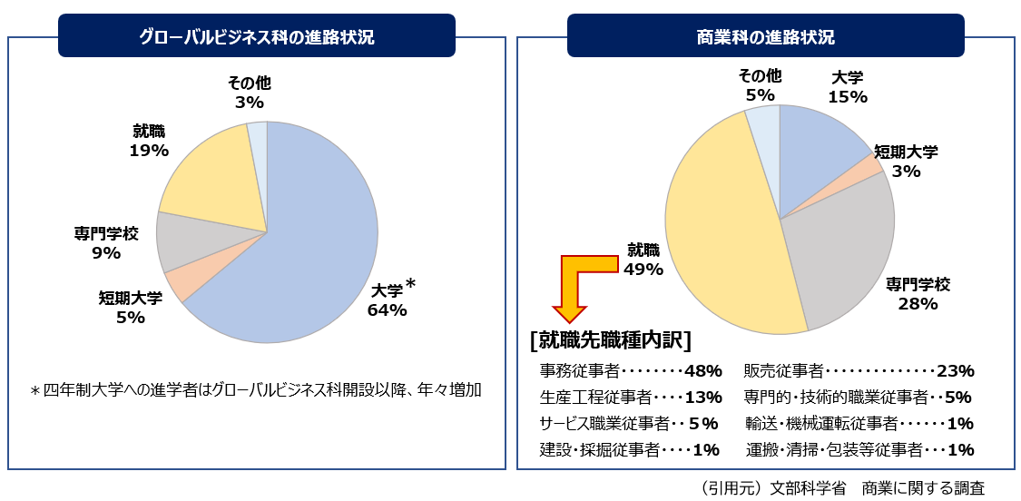
（図２）府立商業系高等学校における卒業後の進路状況

４ 入学者選抜の状況について
淀商業高等学校、鶴見商業高等学校及び住吉商業高等学校においては、直近５年間の志願倍率が１倍を下回る傾向にある。
一方、大阪ビジネスフロンティア高等学校においては、直近５年間において志願者数が募集人員を満たしている。
また、大阪ビジネスフロンティア高等学校のグローバルビジネス科を志願する中学生は、府内全域から集まる傾向にあり、商業科を設置する淀商業高等学校、鶴見商業高等学校、住吉商業高等学校については、学校周辺の中学校から志願する傾向にある。

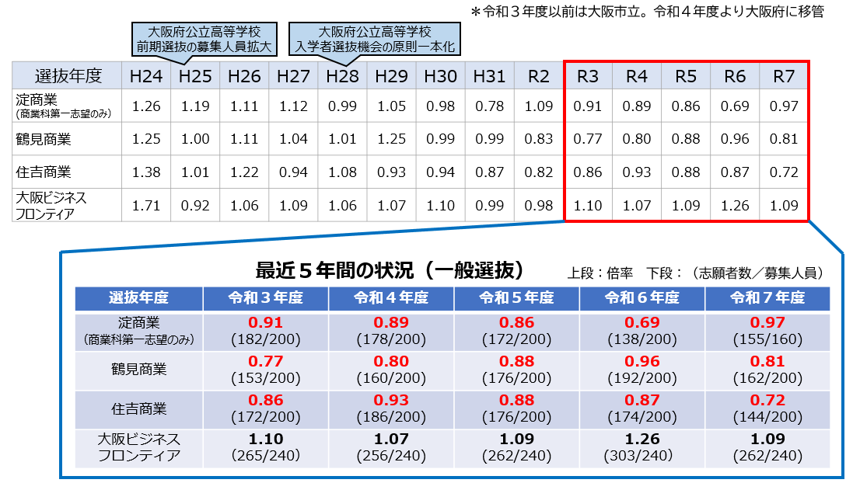
（図３）府立商業系高等学校の志願倍率の状況

第２章 府立商業系高等学校の現状と未来を見据えた課題認識
１ 2040年の就業構造推計について
「2040年における就業構造推計（改訂版）」（経済産業省 2026年３月）では、少子高齢化による人口減少に伴って労働供給は減少するものの、ＡＩ・ロボットの活用促進やリスキリング等による労働の質の向上に伴い、不足分をカバーできるとされている。
一方、現在の人材供給のトレンドが続いた場合は、職歴間・学歴間によってミスマッチが発生するリスクがあると示されている。
特に事務が437万人、府においても31.3万人が供給過多になるといわれており、これまで商業科を卒業した生徒の多くが従事していた分野が2040年の就業構造推計によると供給過多になることが予測されている。
一方、AI・ロボット等の活用を担う人材が大きく不足することが見込まれている。

２ 府の成長戦略に基づく対応と高校改革への対応について
府では、令和８年３月に「Beyond EXPO 2025～副首都として成長・発展をめざす万博後の成長戦略～」を策定し、「経済成長」「都市力の向上」に加え、人材の確保・育成という「人の集積」の好循環サイクルを定着・加速化させることとしている。
また、府教育庁では、府立高校改革を推進していくため、上記就業構造推計も含め、2040年を見据えて今取り組むべき改革を取りまとめた「府立高校改革アクションプラン」を令和７年11月に策定した。府立商業系高等学校についても、例えば、中学校卒業段階での高等教育機関への進学ニーズの高まりにより普通科傾向が強まる中、特に商業科を設置している３校の卒業後の進路イメージが就職となっており、志願者数が伸び悩んでいる状況にあることや、簿記や情報処理などのビジネス系の資格が推薦の条件となっている四年制大学が多く、資格取得のみを目的とした教育になりがちであるといった現状を踏まえ、時代の変化に即した学びの変革を行っていくこととしている。
国においても、令和８年２月に「高校教育改革に関する基本方針（グランドデザイン）」を策定し、2040年に向けた高校の姿として、「不確実な時代を自立して生きていく主権者として、AIに代替されない能力や個性の伸長」、「我が国や地域の経済・社会の発展を支える人材育成」、「一人一人の多様な学習ニーズに対応した教育機会・アクセスの確保」の３つの視点を重視し、更なる高校改革を進めていくとしている。
こうした現状と未来を見据えた課題認識のもと、府立商業系高等学校において、次世代の大阪の経済・産業の創り手・担い手の育成に向けた商業教育への転換が必要である。

第３章 今後の府立商業系高等学校のあり方
本章では、前章における整理を踏まえ、今後の府立商業系高等学校のあり方についてとりまとめる。

１ 府の商業教育において育成をめざす人物像と資質・能力について
（１）府の商業教育において育成をめざす人物像
近年、AI技術の急速な進展やデジタル化の加速、グローバル化の深化により、社会や産業の構造は大きな転換期を迎えている。これまで日本社会を支えてきた「正解のある仕事」「安定した進路モデル」は急速に揺らぎ、将来を見通すことが困難な、いわゆるVUCAの時代が常態化している。とりわけビジネスの現場では、業務の効率化や自動化が進む一方で、課題を設定し、意思決定し、新たな価値を生み出すことのできる人材の重要性が一層高まっている。
このような時代背景のもと、商業教育においては、単に知識や技能を身につけることにとどまらず、自ら考え、行動し、学び続ける力を備えた人材の育成が強く求められている。
府の商業教育がめざす人物像は、次のように整理される。

① アントレプレナーシップを有する人
ここでいうアントレプレナーシップとは、必ずしも起業家になることを意味するものではなく、変化を前向きに受け止め、現状疑問をもち、失敗を恐れずに挑戦しながら、新たな価値を生み出そうとする姿勢や行動力を示す。企業や地域社会、さらには公共の場においても、このような姿勢で行動する人材は、組織や社会の持続的な発展を支える原動力となる。

② 社会の変化に対応し続けられる人
AIやデータ活用は、今後あらゆる産業や職業において必要不可避なスキルとなる中、技術そのものは急速に進化し続けるため、特定のツールや手法を一度身につけただけでは対応しきれるものではない。変化の本質を捉え、必要に応じて自らの知識やスキルを更新し続ける「キャッチアップ力」や「学び直す力」こそが、長期的なキャリア形成において不可欠となる。

③ 自分の興味・関心を出発点に学び続けられる人
これまでの画一的な進路観や学習モデルでは、「何のために学ぶのか」が見えにくく、生徒が受動的になりがちであった。しかし、予測不可能な時代においては、正解を与えられるのを待つのではなく、自ら関心をもったテーマを起点として問いを深め、学びを広げていく姿勢が求められる。自分の「好き」や「関心」を原動力とした学びは、生涯にわたって学び続ける力につながる。

④ グローバル・シチズンシップを有する人
グローバル・シチズンシップとは、身近な地域から地球共同体まで、多層的なコミュニティの不可欠な一員であるという自覚を持ち、相互に依存し合う社会に対して倫理的責任と正義の視点に基づき行動する市民性を意味する。ユネスコ等でも、単なる知識習得ではなく、人類という一つのコミュニティを脅かす不平等や環境搾取に対し、自らのビジネスや社会活動がどのように加担し、またその再生にいかに貢献できるかを批判的に考察する力を重視している。商業教育においても、経済活動を単なる利益追求の手段とせず、コミュニティの未来を創り出す当事者として、公正で持続可能な社会の形成に主体的に参画する資質・能力を育成することが求められる。

（２）府の商業教育において育成をめざす資質・能力
前述の人物像を育むために商業教育で育成すべき資質・能力を、次の三つに整理した。
① 自ら問いを立て、課題を見つけ、解決する力（課題発見・解決力）
正解が一つではない社会においては、表面的な問題への対処ではなく、「そもそも何が課題なのか」「何をめざすべきなのか」を問い直す力が不可欠である。ビジネスや地域の現場を題材としたケーススタディや探究的な学びを通じて、問題の本質を捉え、試行錯誤を重ねながら解決策を見いだす経験が重要となる。

② 一人では成しえない目標であっても、他者と協働して実現する力
（コミュニケーション力・ファシリテート力）
現代の課題は複雑化しており、個人の力だけで解決することは困難である。多様な立場や考えをもつ人々と対話し、意見を引き出し、合意形成を図りながらプロジェクトを進める力は、学校内外のあらゆる場面で求められる。協働を通じて学ぶ経験は、社会に出た後の実践力へと直結する。

③ 膨大なデータの中から必要な情報を読み取る力（データ分析力・AI活用力）
データやAIは、意思決定や課題解決を支える強力なツールである一方、使い方を誤れば判断を誤るリスクもはらんでいる。情報を鵜呑みにせず、根拠や前提を問い直す批判的思考（クリティカルシンキング）と組み合わせ、データを適切に活用し、自らの判断に生かす力の育成が必要である。

２ 商業教育において育む人物像や資質・能力を育成するために必要な経験や教育活動のあり方について

（１）スモールサイクルの学び
仮説と実践、検証を短い単位で繰り返す「スモールサイクル」の学びが重要である。このサイクルは、単なるPDCAの形式的な反復ではなく、生徒自身が課題に気づき、主体的に行動し、学びを深めていくためのプロセスである。
学年単位で完結する大きなプロジェクトではなく、数週間から1か月程度の短い期間で、
「課題を見つける－仮説を立て、行動してみる－結果を振り返り－次の行動につなげる」とい
った一連の流れを繰り返し経験することにより、生徒は試行錯誤を恐れずに挑戦する姿勢を
身につけていく。この過程において、失敗は否定されるものではなく、次の改善へとつながる
重要な学習資源として位置づけられる必要があり、そのような学習形態の構築が必要である。
また、短期間で試行錯誤を繰り返す「スモールサイクル」の学びの実践を、生徒の理解や関心の深まりに応じて段階的に発展させていく。
具体的には、Stage1では、生徒が課題を自分ごととして捉えやすい「身の回りの課題」を題材とし、課題発見や仮説検証といった基礎的なプロセスを経験する。その上で、Stage2では、地域産業や企業、地域社会と連携した取組へとフィールドを広げ、身近な課題が地域全体と結びついていることを理解しながら、より社会に即した課題解決に挑戦する。さらに、Stage3では、それまでの学びを土台として、社会課題や国際的な視点を意識した取組へと発展させ、視野を地域から社会へと広げながら価値創出を考える学びへとつなげていく。
このように、課題を自分ごと化しやすい身近なテーマから出発し、地域、社会へと活動のフィールドを段階的に拡張しながらスモールサイクルを繰り返すことで、生徒が無理なく挑戦を重ね、学びを深化させていくことが必要である。

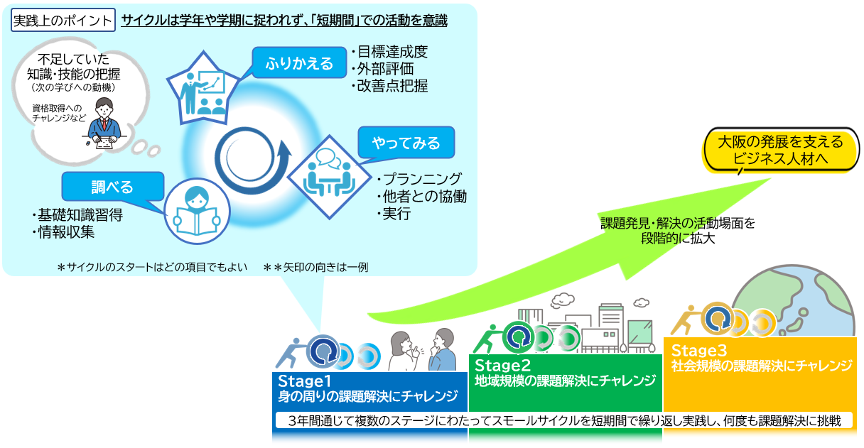
（図４）スモールサイクルの学びを意識した「生きるビジネス感覚」の醸成イメージ

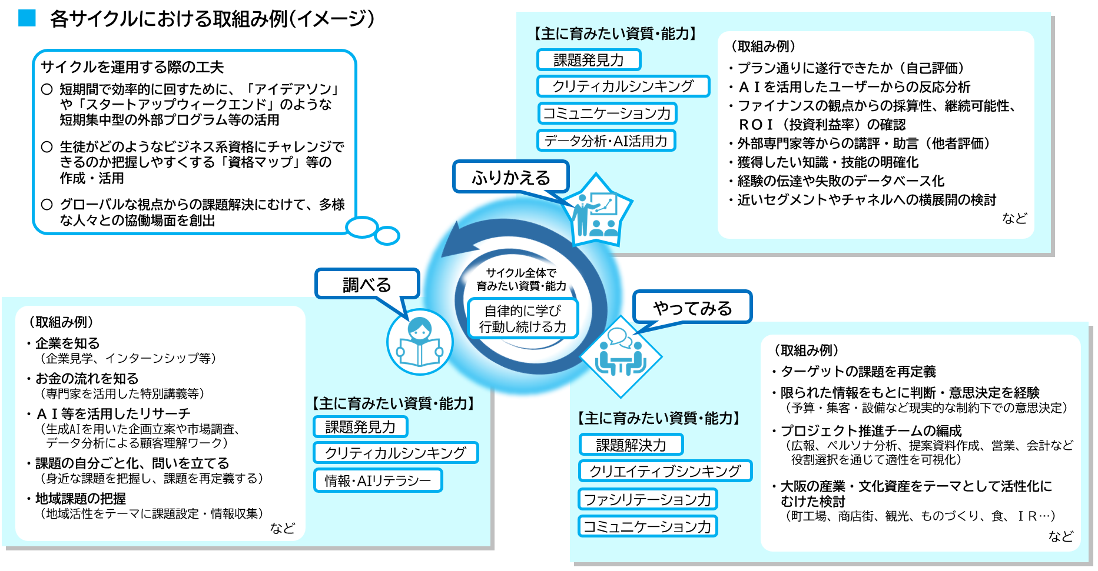
（図５）スモールサイクルにおける取組み例（イメージ）

（２）実社会を縮図として捉えた探究・プロジェクト型学習（PBL）
育成すべき資質・能力を実感に伴って身につけるためには、教室内で完結する学びでは不十分であり、地域や企業、社会が抱える実際の課題を題材とした探究的・プロジェクト型学習を通じて、生徒が「本物の相手」と向き合いながら学ぶことが重要である。
とりわけ商業教育においては、「課題解決という社会的価値の視点」・「会計・財務・採算性といった経済的視点」を両立させて学ぶ経験が不可欠であり、単なるボランティア的活動に終始しないよう、ビジネスとしての持続可能性を考える視点を組み込むことが求められる。CSV（Creating Shared Value）＊２の考え方などを踏まえ、社会課題と経済活動を結びつける思考を育成することが、商業系の高校ならではの学びとして期待される。

（３）アントレプレナーシップを育む体験的プログラムの充実
商業教育において、アントレプレナーシップを育成するためには、座学だけでなく、短期集中
的な体験型プログラムが有効である。特定の課題やテーマの下、参加者がチームを組んで限られた時間の中で集中的に議論し、課題発見からアイデア創出、仮説検証、事業案の構築を経て成果をアウトプット・発表まで一気通貫で経験する取り組みは、生徒のオーナーシップや挑戦意欲を大きく高める効果がある。
こうした体験を通じて、生徒は「知っている」状態から「やってみる」段階へと踏み出し、自らの行動が次の学びを生み出すという感覚を身につけていく。

（４）グローバル・シチズンシップを育む多様性と越境の経験
商業教育において、グローバル・シチズンシップを育成するためには、異文化・異世代・異な
る背景をもつ人々との継続的な交流や海外とのオンライン連携、国際観光・流通・サービス産業等の現場における実務を意識した体験的な学習活動、英語やAIをツールとして活用する学びが重要である。
大阪という国際性を有する都市の特性や今後の統合型リゾート大阪IRの開業などを踏ま
え、身近な国際環境を学びに取り込むことも有効な教育活動の一つとなる。

（５）AI・データを活用した思考力・判断力と専門性等の育成
AIやデータ活用は、今後の学びに不可欠な基盤である一方、それらを鵜呑みにせず、適切
に使いこなすためには、クリティカルシンキングを土台とした教育が必要である。
生成AIを活用して情報収集や仮説形成を行いつつ、情報の正確性や前提を問い直す力、
データを意思決定に活用する力を育成することで、生徒は膨大な情報の中から本質を見抜く力を身につけていく。AIについても「正しい使い方を学びながら使う」経験を重ねることが重要であり、スモールサイクルの学びが有効に機能する。
また、AIやデータ活用の進展により、これまでの事務業務の需要は今後縮小が見込まれる一方、会計的な視点をもち、AIが分析した数値の妥当性を判断し、業務改善や新たな提案につなげられる人材の重要性は引き続き高い。加えて、専門的な実務能力を可視化・定着させる手段として資格取得の意義は大きい。中小企業の人材育成の観点からも、こうした実務力と判断力を兼ね備えた人材の育成が求められている。

（６）まとめ
これからの商業教育においては、知識伝達型の教育から、経験を通して学びを深める教育
への転換が不可欠である。
スモールサイクルによる探究、実社会とつながるプロジェクト、多様性と国際性に触れる体
験、AIを活用した思考の深化を有機的に組み合わせることで、生徒が自ら学び続ける力を身につけ、将来にわたり社会に貢献し続ける人材へと成長していくことが期待される。

３ 外部連携・高大接続について
（１）外部連携による学びの質の向上
① 外部連携の意義と基本的な考え方
商業教育における外部連携は、単発的な企業見学や形式的なインターンシップにとどまらず、実社会の課題と向き合い、価値を創出する学びを支える連携とすべきである。
企業、スタートアップ、地域団体、経済団体、大学等は、それぞれ異なる知見や資源を有しており、生徒が多様な立場の大人と関わることで、課題の捉え方や意思決定のプロセスを実地で学ぶことができる。こうした関わりは、生徒にとって社会を「知識として知る」機会ではなく、「実感として理解する」機会となり、アントレプレナーシップや協働する力の育成に大きく寄与する。学校単独で完結する教育から脱却し、社会・産業界・大学等と有機的につながる学びの構造を構築することが肝要である。
一方で、学校が個別に多数の企業や組織と連携を構築することは、教員の負担や運営面での困難を伴う。そのため、学校と企業を繋ぐハブ機能を有する行政機関や商工会議所等の経済関連団体、インキュベーション施設などの中間支援組織を活用し、多様な主体を束ねる仕組みを通じて連携を進めるなど、既存組織を有効に活用することが求められる。

② 「相互メリット」に基づく持続可能な連携の構築
外部連携を一過性の取組に終わらせないためには、各主体が連携する意義、必要性等を明確にすることが不可欠である。
一例として、大学・研究機関にとっては、府立商業系高等学校が取り組むビジネス課題が研究成果の社会実装の場となり得ること、また意欲ある生徒を早期に発掘できる点が利点となる。
企業やスタートアップにとっては、新しい発想に触れる機会や若者の価値観を直接知る機会、小規模な実証実験の場としての活用が想定される。
このように、学校が一方的に支援を受ける立場に立つのではなく、府立商業系高等学校自身が「社会に開かれた価値創出の場」となることが、持続可能な外部連携の前提条件となる。

（２）高大接続による学びの連続性の確保
高大接続については、単に進学を円滑にするための制度的連携にとどまらず、高校での探究的な学びを大学・社会へと発展させる連続的な学習プロセスとして位置づけるべきである。
高校段階で生徒が立てた問いは、学校内だけでは深めきれない場合も多い。その際、大学との連携によって専門的な知見や研究リソースにつなぐことで、探究の「行き止まり」を解消し、学びを次の段階へと接続することが可能となる。社会実装型の高大連携により、高校生が大学や企業のプロジェクトに一人の挑戦者として参加する経験は、生徒の主体性や自己効力感を大きく高めることが確認されている。
また、高校段階から大学の学びに触れることは、進学を「安定の４年間」として捉えるのではなく、「何を学び、何を実現したいのか」を基点に進路を考える契機となり、目的意識の醸成にもつながる。

（３）外部連携・高大接続における人材を中心とした連携体制の重要性
外部連携・高大接続を実効性のあるものとするうえで、最も重要な要素は人の存在である。教員だけでなく、外部人材やコーディネーター、ファシリテーターといった役割を担う人材が、生徒・教員・外部機関をつなぐ「橋渡し役」として機能することが不可欠である。
そのため、府立商業系高等学校と外部リソースとの調整を担う「ビジネス教育インキュベーション機能（仮）」が今後、求められる。
具体的に「ビジネス教育インキュベーション機能（仮）」が担う役割としては、
・生徒・教員と、各種連絡先（企業、スタートアップ、大学、自治体、卒業生等）をつなぎ、
生徒が安心してビジネスを通じた課題解決に挑戦できる環境や教員が専門性を高めることができる環境を創出

企業・スタートアップ 実社会の課題提供、プロ視点の助言
大学・研究機関 専門的知見の提供、学問的サポート
自治体・地域コミュニティ 実践機会の提供、地域ニーズの共有
卒業生 ロールモデルとしてのキャリア支援

・外部人材を招聘できる人材や、生徒・教員の相談役となるチューター的役割のスタッフ（っコーディネーター）を配置し、校内インキュベーション機能の維持やプロジェクトの持続性を高めるとともに、一部の教員への依存リスクを回避
・企業や大学等との継続的な連携のもと、生徒への授業や教員研修の実施等、生徒も教員もビジネスの専門的な知識・技能を学ぶことができる仕組みの構築
を行うことが想定される。

上記「ビジネス教育インキュベーション機能（仮）」を実装していくために、学校に同機能を担う拠点施設を整備すべきという意見と、ハード整備については、目的や運営体制を十分に整理したうえで慎重に検討すべきという意見があり、ハード整備に先立ち、機能を担う人材とネットワークの構築を優先することが現実的であるとの意見もあったことから、府教育委員会にはこれらの意見も踏まえ、検討を進められたい。
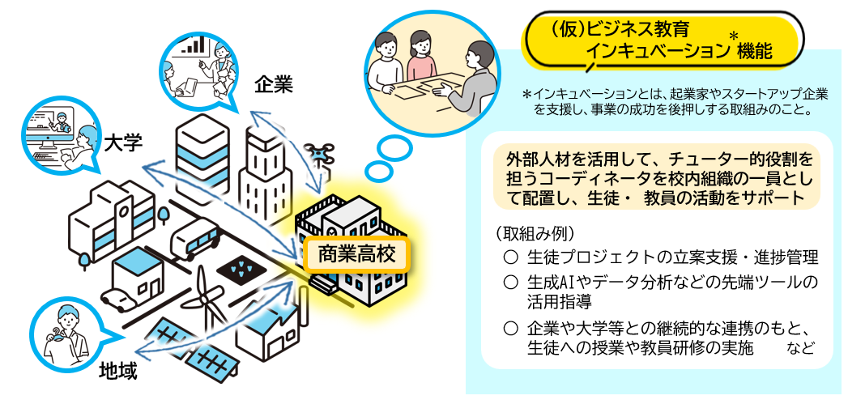
（図６）商業高校と外部リソースとの調整を担う「ビジネス教育インキュベーション機能（仮）」の
実装（イメージ）

（４）まとめ
外部連携・高大接続は、商業教育の質を高めるための補助的手段ではなく、生徒が社会とつながりながら学び続ける力を育成するための基盤である。
大学・産業界を巻き込み、相互に価値を提供し合う関係を構築することで、府立商業系高等学校を知識習得の到達点とするのではなく、行動や挑戦を通じた次の学びへとつながる「出発点」として機能することが期待される。

４ 大阪から世界で活躍する人材育成に向けたビジネス教育のあり方について
（１）「世界で活躍する」の再定義と教育の方向性
「世界で活躍する」とは、必ずしも海外に移動することそのものを示すのではなく、「国際的に通用するサービスやビジネス、社会的価値を創出していく」ことである。
グローバル市場では、多様な文化や価値観が交錯し、正解が存在しない状況の中で意思決定が求められる。そのため、世界で活躍するために不可欠なのは、語学力のみならず、異なる前提や価値観を前向きに受け止め、粘り強く行動できる「異文化レジリエンス」であると言える。
商業教育におけるビジネス教育は、このような素養を身につけるための基盤として位置づけられ、知識習得型から、実践と振り返りを重ねる経験重視型の学びへの転換が図られるべきである。

（２）大阪を起点とした課題解決と価値創造の学び
世界規模の課題に直接取り組むことは、高校生にとって容易ではない。しかし、大阪という都市は、インバウンド対応や多文化共生といった多様性を活かした都市の発展や価値創出の取組をはじめ、観光・統合型リゾート（IR）を見据えた国際ビジネス、ものづくりや中小企業を含む地域産業、外国人観光客や在住外国人との交流機会など、世界とも結びつく具体的な学習素材を内包しており、身近な課題から世界へと視野を広げる学びを展開することが可能である。
日常生活や地域社会、大阪の産業・都市機能を題材として課題を発見し、解決策を検討・実践するプロセスは、大阪が今後の成長産業として位置付ける観光・統合型リゾート（IR）など、世界と結びつく要素があり、世界の課題解決へと発展させることが可能な思考様式を育む。大阪をフィールドに調べる、やってみる、振り返るというスモールサイクルを繰り返すことで、海外市場を意識した新たなビジネスの検討、異なる価値観を理解したコミュニケーションなど、国や地域が変わっても求められる課題解決のあり方を身につけ、国際的な場面で活用できる力を培っていく。

（３）グローバル・シチズンシップを土台としたビジネス教育に
大阪から世界で活躍する人材を育成する上では、グローバル・シチズンシップの理念のもと、利益追求のみを目的としたビジネス観から脱却し、「何のために、誰のために価値を創出するのか」という目的意識をもつことが重要である。
生徒は、多様な文化的背景をもつ人々との協働、社会課題と経済活動を両立させるCSVの視点、寛容性や当事者意識を育む学びを通じて、大阪という地域に立脚しながらも、世界共通の倫理観や価値観を備えたビジネス観を形成していく。

（４）多様性に触れる体験と越境の学び
異文化レジリエンスや国際感覚は座学のみで育成することは困難であり、実際に多様性に触れる体験の積み重ねが不可欠である。他校や国際的な視点を有する大学との交流、国内在住外国人との協働、海外とのオンライン連携など、年齢や文化的背景の異なる人々と対話する機会を継続的に設けることが重要である。
また、英語についても、完璧な運用能力をめざすのではなく、翻訳アプリ、生成AIをツールとして活用しながら意思疎通を図る実践的能力を育成していくことが必要である。

（５）世界の最前線に触れる経験の意義
生徒自身が、世界を遠い存在ではなく自分たちの生活や将来と繋がっている現実として捉え直し、主体性（オーナーシップ）を持って行動する姿勢を身につけるため、最先端の技術やビジネスが集積し、失敗を恐れず挑戦を続けている人々や、その挑戦と革新が日常的に行われている環境に触れる経験が重要である。そうした人々の考え方や行動に触れることで、、生徒は自らの視野を広げるとともに、社会と関わりながら自分も行動してみようとする意識を醸成していく。

（６）まとめ
大阪から世界で活躍する人材を育成するビジネス教育とは、特定の進路や成果をゴールとするものではなく、変化の激しい社会の中で、自ら価値を創造し続ける力を育む教育である。
大阪という地域に根差しながら、世界規模の課題に挑み、多様な他者と協働し、社会と経済の双方に価値を生み出す力を備えた人材を育成することが、今後の商業教育に求められる役割である。

５ 教員の役割及び専門性の育成について
（１）教員の役割の転換 「教える人」から「教え、その学びを支える人」へ
従来の商業教育では、知識や技能を体系的に教えることが教員の主たる役割とされてきた。しかし、社会の変化が激しく、正解が一つに定まらない時代においては、生徒自身が問いを立て、試行錯誤しながら学びを深めていくことが重視される。
このような学びを支えるため、教員には、知識を一方的に伝える存在から、「生徒の思考や対話を促すファシリテーター」、「課題に向かうプロセスに寄り添う伴走者」、「外部人材や大学、企業等とつなぐコーディネーター」としての役割が求められる。生徒が「正解を教えてもらう」姿勢から脱却し、自ら考え行動できるよう、生徒の学びを支え、つなぎ、導くことが、今後の商業教育における教員の重要な役割である。

（２）探究・プロジェクト型学習を支える専門性の必要性
探究的なビジネス教育やプロジェクト型学習を実施するためには、教員にはこれまで以上に幅広い専門性が求められる。具体的には、課題発見・解決のプロセスを理解し、仮説検証型の学びを設計・評価する力や、多様な意見を引き出し、対話を構造化するファシリテーション力が不可欠である。
商業教育の特性である、人（人材や組織の動き）、モノ（商品・サービス）、カネ（会計・財務・資金の流れ）、情報（データ・AI）といったビジネスに関わる基本要素を関連づけながら、企業活動や地域経済の成り立ち、社会課題の解決にどのようにつながっているかを扱うことが求められる。そのため、教員自身が会計や財務、データ活用、AIなどの知識や技術を継続的に学び直し、変化する社会や産業の動向を踏まえた学びを生徒に提示していくことが重要である。
また、教員が学び続ける姿勢を体現することそのものが、生徒にとって大きな学びとなる。

（３）外部人材との協働による教員の専門性の補完
前述の教員が果たすべき役割や専門性を、すべて教員だけで担いながら教育を行っていくことは現実的ではない。そのため、大学教員、企業人、専門家等の外部人材が関与し、教員と役割を分担しながら教育を進めていくことが不可欠である。
教員は、生徒と外部人材との学びをつなぐ「ゲートウェイ」として機能し、専門的助言や実践的知見については外部の力を適切に活用する。そのためにも、「３ 外部連携・高大接続について」で示したように、外部人材を適切にコーディネートできる体制づくりや、教員が安心して外部と協働できる組織的な仕組みが求められる。

（４）教員の学び直しと専門性向上を支える仕組み
急速に進展するAI技術やビジネス環境の変化に対応するためには、教員自身が専門分野の知識や指導力を継続的に更新し、深化させていくための仕組みを整備することが重要である。大学や大学院における科目履修や研究への参画、企業や地域と連携した実践的研修、実務経験者との共同研究などを通じて、教員の専門性を体系的に高めていくことが望まれる。
そのため、こうした専門性向上を、個々の教員の自己努力に委ねるのではなく、府の制度として位置づけ、計画的な研修機会の確保、大学・企業等への派遣研修の実施、研修や研究に充てる時間の確保など、時間的・環境的な保障を行うことが、今後の商業教育の質を左右する重要な要素となる。

（５）教員の負担軽減と評価への配慮
探究的・実践的な商業教育を推進するにあたっては、教員の負担が過度に増大しないよう十分な配慮が必要である。プロジェクト運営や外部連携には時間と労力を要するため、ICTの活用や業務分担の工夫により、授業準備や連携調整に集中できる環境を整備することが重要である。
また、新たな教育に挑戦する教員の取組が正当に評価され、組織として共有される仕組みを構築することで、教員が安心して挑戦できる文化を育てていく必要がある。

（６）まとめ
商業教育における教員の役割は、今後ますます高度化・多様化していく。その中で重要なのは、教員に過度な負担を求めることではなく、外部と協働しながら学びを支える専門職としての教員像を明確にし、組織として支えていくことである。
教員の専門性の育成と働き方への配慮を両立させることが、商業教育改革を持続可能なものとし、生徒が主体的に学び続ける力を身につけるための前提条件となる。

６ 教育成果の評価・可視化のあり方について
（１）結果偏重からプロセス重視への評価観の転換
これまでの学校教育では、定期考査や資格取得といった成果が学習評価の中心となってきた。一方、新たな商業教育が本質的な学びを実現する上で重視するのは、正解のない課題に向き合い、自ら問いを立て、試行錯誤を重ねながら価値を創出する力を育成することである。
そのため、教育成果の評価においては、「課題をどのように発見したか」、「仮説を立て、検証する過程でどのような工夫をしたか」、「仲間や外部とどのように協働したか」、「失敗や困難から何を学び、次にどう生かしたか」といった学びのプロセスそのものを適切に捉え、評価することが重要である。結果の成否のみで評価するのではなく、挑戦の質や学びの深まりを重視する評価観への転換が求められる。

（２）多様な評価手法の組み合わせによる成果把握
商業教育では、従来からの学力評価や資格取得の意義を否定するものではなく、これらを基礎として活用しつつ、探究的な学びに対応した評価手法を組み合わせていくことが適切である。
具体的には、「プロジェクト成果物や発表内容」、「活動記録や振り返りレポート」、「ポートフォリオによる学習の蓄積」、「教員や外部指導者による形成的評価」などを通じて、生徒一人ひとりの成長を多面的に捉えることが考えられる。こうした評価は、正確さや再現性だけでなく、生徒自身が自らの学びを言語化し、振り返る機会を提供するものとして位置づけることが重要である。

（３）成果発表と「見える化」による学びの社会的共有
教育成果を「学校内で完結させない」ことの重要である。探究やプロジェクトの成果を、成果発表会や公開型の発信を通じて社会と共有することは、生徒の学習意欲を高めるとともに、教育の可視化につながる。
第三者に伝えることを前提とした成果発表は、実社会に近い評価の場となりうるものであり、生徒にとって、「思考の整理力」、「プレゼンテーション力」、「他者からのフィードバックを受け止める力」を育成する機会となる。また、保護者や地域に対しても、生徒の成長を具体的に示す有効な手段となる。

（４）評価を通じた学びの質の向上と改善サイクル
教育成果の評価は、選別や序列化を目的とするものではなく、次の学びをより良いものにするための手がかりとして機能させることが重要である。教員が評価結果を基にカリキュラムや指導方法を振り返り、改善につなげることで、教育全体の質を高めていくことが可能となる。
また、生徒自身が評価結果を振り返ることで、自らの成長を自覚し、次の挑戦に向かう内発的動機づけが促される。このように、評価は教員と生徒双方にとっての学びの循環を支える装置として位置づける必要がある。

（５）まとめ
商業教育における教育成果の評価・可視化は、従来の学力評価を基盤としながら、探究的・実践的な学びの特質を踏まえて再構築されるべきである。
結果のみならずプロセスを重視し、多様な手法を組み合わせて成果を可視化することで、生徒の成長の過程を含めて評価し、その成果を社会と共有することが可能となる。
こうした評価の在り方は、生徒の挑戦を支え、教育の信頼性を高めるとともに、新たな商業教育を持続的に発展させるための重要な基盤となる。

７ 生徒・保護者・地域への丁寧な説明と理解形成について
（１）生徒への丁寧な説明と主体的な納得形成
新たな商業教育では、生徒が自ら問いを立て、試行錯誤や失敗を重ねながら学びを深めていくことが重要となる。こうした学びは、生徒にとって負担や不安を伴う側面もあるため、なぜこのような学びが必要なのか、どのような力が身につくのかを、生徒自身が理解し、納得したうえで学びに向かうことが求められる。
そのため、教育内容を一方的に提示するのではなく、「社会の変化や将来像との関係」、「学びが将来の進路や生き方にどのようにつながるか」、「失敗や試行錯誤が学びの一部であること」などを、学校生活の中で繰り返し丁寧に伝えていくことが重要である。生徒が学びの目的を自分事として捉えることで、主体的に挑戦する姿勢が育まれる。

（２）保護者への理解促進と安心感の醸成
保護者にとっては、自身が受けてきた従来型の教育との違いから、新しい商業教育に対して不安を抱く場合も少なくない。特に、進路の多様化や、失敗を伴う学びに対しては、「将来に不利にならないか」「確実性は担保されているのか」といった懸念が生じやすい。
このため、保護者に対しては、「商業教育で育成をめざす人物像・資質・能力」、「進学・就職・起業など多様な進路につながる可能性」、「高大接続や外部連携を通じた学びの連続性」について、具体的な事例や成果とともに分かりやすく説明することが不可欠である。
また、成果発表会や面談、説明会等を通じて、生徒の成長過程を共有し、保護者が安心して子どもの挑戦を支えられる環境を整えることが重要である。

（３）地域・社会との双方向的な関係づくり
商業教育における探究的な学びや外部連携は、地域や企業、大学等との関わりの中で展開される。そのため、府立商業系高等学校がどのような教育をめざし、地域社会にどのような価値を提供しようとしているのかを、地域関係者と共有することが重要である。
地域に対しては、単なる協力依頼にとどまらず、「生徒が地域課題に向き合うことで得られる相互の学び」、「若者の視点が地域にもたらす新たな価値」、「府立商業系高等学校が地域とともに成長していく姿」を示し、学校と地域が対等なパートナーとして連携する関係を築いていく必要がある。
こうした関係性は、外部連携を持続可能なものとし、生徒にとっても社会とのつながりを実感できる学びの基盤となる。

（４）情報発信と「見える化」の重要性
新たな商業教育の理解を広げるためには、内部向けの説明にとどまらず、広く社会に向けた情報発信も重要である。とりわけ、中学生やその保護者に対しては、「入学後にどのような学びが待っているのか」を具体的にイメージできるよう、学校の特色や教育内容を分かりやすく発信することが求められる。
探究活動やプロジェクトの成果、生徒の成長の様子を可視化し、継続的に発信することで、新たな商業教育の意義が社会に共有され、学校への理解と期待が高まっていく。

（５）まとめ
生徒・保護者・地域への丁寧な説明と理解形成は、新たな商業教育を円滑かつ持続的に進めるための前提条件である。
教育の目的や価値を共有し、対話を重ねながら信頼関係を築くことで、生徒が安心して挑戦でき、保護者や地域がその挑戦を支える好循環が生まれる。
商業教育を「学校内の取組」にとどめるのではなく、社会全体で取り組む教育として位置づけていくことが、今後の改革において重要である。

８ 教育環境・空間整備について
（１）学び方の転換を支える教育環境の必要性
新たな商業教育においては、探究的・実践的な学び、外部連携、協働的なプロジェクト学習が教育の中核となる。その実現にあたっては、カリキュラムや指導方法のみならず、生徒の学びを支える教育環境・空間の在り方についての検討も必要である。
これまでの教室は、教員が前に立ち、机が整然と並ぶ形式を前提としてきた。しかし、新たな商業教育では、生徒同士の対話や協働、試行錯誤を繰り返す学びが重視されることから、従来型の教室環境そのものが学びの制約となり得る。学びの質を高めるためには、空間そのものが生徒の主体性や挑戦を後押しする設計となっていることが重要である。
そのため、教育環境は単なる「授業を行う場所」ではなく、「生徒が自由に意見を交わし、考えを深める場」、「アイデアを形にし、試すことができる場」、「外部人材や社会とつながる拠点」として機能することが求められる。

（２）対話・協働を促す空間設計への配慮
探究的な学びを支えるためには、対話と協働が自然に生まれる空間設計が不可欠である。可動式の机や椅子を用い、生徒同士が即座にグループを形成できる環境は、議論やプロジェクト学習を円滑に進める上で有効である。
また、異なる学年やクラスの生徒が交流できる場を設けることにより、学びの幅が広がり、相互に刺激を与え合う環境が生まれる。こうした空間は、商業教育で重視される協働力やファシリテーション力の育成にも寄与する。

（３）学びの充実に向けた環境整備
新たな商業教育を持続的に展開するためには、学校全体でどこからでも安定してアクセス可能なWi‑Fi環境を整えることが重要である。これにより、教室内外を問わず、生徒が必要に応じてデジタル教材やデータ、生成AI等を活用した学びに取り組むことが可能となる。
AIが進展する時代においては、先端的なツールやデジタル技術に自由にアクセスし、試行錯誤を重ねながら使いこなす経験そのものが学びの質を高めることにつながる。こうした環境を整えることで、生徒が主体的に課題に取り組み、対話と協働を通じて学びを深める学習活動を一層促進することができる。

（４）まとめ
新たな商業教育を推進するにあたっては、探究的・実践的な学びや協働的な活動を支えるため、教育内容の転換と併せて教育環境・空間の整備が必要である。
従来の一斉授業を前提とした教室環境を見直し、対話や試行錯誤が自然に生まれる柔軟な空間設計を行い、生徒の主体性や挑戦を後押しする。
また、安定したデジタル環境の整備により、生成AI等の先端ツールを活用した学習を促進し、対話と協働を通じて学びを深める。
こうした教育環境・空間の整備は、新たな商業教育を持続的に展開していくための重要な基盤となる。
おわりに
大阪府学校教育審議会商業教育部会では、「今後の府立商業系高等学校のあり方」について、４回にわたる審議を通じて検討を重ねてきた。
審議においては、府立商業系高等学校がこれまで果たしてきた役割を確認するとともに、少子化の進行、AI・デジタル技術の急速な発展、2040年以降の就業構造推計など、社会環境の大きな転換を踏まえ、これからの時代に商業教育が果たすべき役割について多角的に議論を行った。
その中で、商業教育は、単に知識や技能、資格取得を目的とする従来型の教育から、実社会と接続した経験を通じて、生徒一人ひとりが主体的に学び続け、変化に対応しながら新たな価値を創造する力を育む教育へと転換していく必要があるとの認識を共有した。
あわせて、府の商業教育で育成をめざす人物像として、アントレプレナーシップを備え、社会の変化に対応し続けられる人、自らの興味関心を出発点に学び続けられる人、グローバル・シチズンシップを有する人、と定義し、育む資質・能力として、課題発見・解決力やコミュニケーション力・ファシリテート力、データ分析力やＡＩ活用力であると位置づけた。

その上で、上記人物像や資質・能力を育成するため、必要な教育活動のあり方等を整理した。
具体的には、新たな商業教育においては、教室内の学習にとどまらず、地域・企業・大学等と連携した探究的・プロジェクト型学習、短い試行錯誤を繰り返すスモールサイクルの学び、AIやデータを活用した思考力の育成などを、商業教育の中核として位置づけることが必要である。
また、外部連携や高大接続については、学校の教育的意図を明確にした上で主体的に進める必要があること、教員は「教える」から「学びを支える」へと役割へと転換し、外部人材と協働する体制を構築することが必要である。その実効性を高めるため、外部人材や大学、企業等との連携を調整・支援し、生徒や教員の挑戦を伴走的に支える「ビジネス教育インキュベーション機能（仮）」のような仕組みを構築し、人材とネットワークを基盤とした支援体制を整えていくことが有効である。
あわせて、生徒・保護者・地域への丁寧な説明と理解形成と、探究的・実践的な学びや協働的な活動を支える教育環境・空間の整備や、生成AI等の先端的なツールを活用できるデジタル環境の充実を図ることが、新たな商業教育を支え、継続・発展させていく基盤となる。

これらの審議を通じて、本部会では、文部科学省が示す「高校教育改革に関する基本方針（グランドデザイン）」の考え方や2040年以降の就業構造推計など、社会環境の大きな転換を踏まえ、生徒一人ひとりが社会や企業活動を自分事として捉え、変化の中でも主体的に学び、行動し続けるための基盤を育む場として、府立商業系高等学校がその役割を果たしていくことが重要であるとの考え方を示した。

府教育委員会においては、本報告で示した方向性を踏まえ、商業教育の理念や育成をめざす人物像・資質能力を明確にした上で、各府立商業系高等学校の教育内容・教育課程の改善や特色化を進めるとともに、外部連携や高大接続を支える「ビジネス教育インキュベーション機能（仮）」の設置、教員の専門性向上や研修体制の充実、教育成果の評価・可視化のあり方、生徒や保護者等への理解形成、教育環境・空間整備について、計画的かつ丁寧に検討・実施していくことが求められる。

本部会としては、府立商業系高等学校で学ぶ生徒一人ひとりが、自らの可能性を広げ、将来に向けて主体的に挑戦し続けることができるよう、本報告の内容が今後の施策に適切に反映され、大阪の未来を支える商業教育の更なる発展につながることを期待する。

大阪府学校教育審議会 商業教育部会 委員名簿
（五十音順）
氏名（敬称略） | 職名
林 永 周 | 立命館大学 経営学部 准教授
大 継 章 嘉 | 大阪教育大学 総合教育系 高度教職開発部門 特任教授
小 林 幸 治 | 大阪商工会議所 人材開発部 部長
中 川 慧 | 大阪公立大学 経営学研究科 教授
フォーリー 淳子 | 大同門株式会社 代表取締役社長

大阪府学校教育審議会 商業教育部会 開催状況
◇第１回（令和８年 １月30日）
商業系高校の現状と未来を見据えた課題認識
◇第２回（令和８年 ３月３日）
今後の社会において必要とされる資質能力の育成と高大接続
◇第３回（令和８年 ３月19日）
大阪から世界で活躍する人材育成に向けた教育内容と教育環境
◇第４回（令和８年 ５月12日）
まとめ（大阪府学校教育審議会への報告案の検討）

経済産業省Webページ https://www.meti.go.jp/shingikai/sankoshin/shin_kijiku/pdf/030_s02_00.pdf
企業や組織が社会的課題の解決を、経済的価値の創出と両立させることで、社会価値と経済価値を同時に高めていく考え方

